Module 1: Tu as du temps a perdre?
Thematic contexts: Media and technology, My personal world
Module Overview

 | Topic Content | Grammar Content
 | Zone de Culture - Fêtes et jeux  - Exploring events in the francophone world | - Using aimer + noun and aimer + infinitive
Unit 1 | Unit 1: Ma vie en ligne  - Talking about what you do online  - Discussing pros and cons | - Present tense of regular –er verbs
Unit 2 | Unit 2: Tu as une vie active?  - Saying what you do to stay active | - Using the present tense of key irregular verbs – aller/avoir/être/faire
Unit 3 | Unit 3: Qu’est-ce que tu regardes?  - Talking about what you watch | - Forming and answering questions  - Quel/quelle/quels/quelles
Unit 4 | Unit 4: Qu’est-ce qu’on va faire?  - Making plans to go out | - The near future tense
Unit 5 | Unit 5: Qu’est-ce que tu as fait?  - Saying what you did last weekend | - Using the perfect tense
Unit 6 | Unit 6: J’ai participé au Jeux de la Francophonie  - Taking part in an interview | - Using present and perfect tenses together

Sentence Builders
Zone de culture

Est-ce que tu aimes …? Do you like …?
J’adore I love | jouer playing | au basket. basketball.  au foot(ball). football.  au tennis de table. table tennis.
J’aime I like
Je n’aime pas I don’t like | faire doing | du sport. sport.  de la danse. dance.  de l’athlétisme. athletics.
Je déteste I hate

À ton avis, c’est une bonne idée? In your opinion, is it a good idea?
À mon avis, c’est In my opinion, it is | une bonne idée. a good idea.  amusant. fun.  intéressant. interesting.
une mauvaise idée. a bad idea.
ennuyeux. boring.
nul. rubbish.
Tu es d’accord? Do you agree? | Oui, je suis d’accord. Yes, I agree.
 | Non, je ne suis pas d’accord. No, I don’t agree.

Module 1: Unité 1

Qu’est-ce que tu fais en ligne? What do you do online?
J’écoute I listen to | du rap rap  de la musique music  des chansons songs | avec mes écouteurs. with my headphones.
Je télécharge I download | du rap. rap. de la musique. music. des chansons. songs.
Je regarde I watch | des clips sur TikTok clips on TikTok | avec mon ami. with my friend.
Je partage I share | des clips clips  des photos photos  des selfies selfies
Je parle I talk
J’envoie I send | de la musique music  des clips clips  des photos photos  des selfies selfies  des messages messages | à mes copains et copines. to my friends.
J’achète I buy | des vêtements clothes | sur eBay. on eBay. sur Vinted. on Vinted.
Je joue I play | à des jeux vidéo. computer games. à des jeux en ligne. games online.
Je cherche I look for | des idées. ideas. des informations. information.
Je passe I spend | beaucoup de temps a lot of time  trop de temps too much time | devant un écran. in front of a screen.

Est-ce que tu fais ça souvent? Do you do that often?
Je fais ça I do that | souvent. often. parfois. sometimes.  tout le temps. all the time. tous les jours. every day.  tous les soirs. every evening. tous les week-ends. every weekend.  de temps en temps. from time to time.

Module 1: Unité 2

Est-ce que tu as une vie active? Do you have an active lifestyle?
Je suis I am  Je ne suis pas I am not  Nous sommes We are | très very  assez quite | actif(s)/active(s). active.  sportif(s)/sportive(s). sporty.
 | membre(s) a member/members | de l’équipe de handball. of the handball team.  d’un groupe de musique. of a music group.
Je ne fais rien. I don’t do anything.
Je ne fais pas de I don’t do | sport. sport. vélo. cycling.  cuisine. cooking. danse. dancing.
Cependant, However, | je fais un effort. I am making an effort.

Qu’est-ce que tu fais comme activités, le jour sans écrans? What activities do you do on a no-screen day?
D’habitude Usually  Parfois Sometimes  Souvent Often  Normalement Normally  Le soir In the evening  Le Samedi On Saturdays | je joue I play  nous jouons we play | au basket basketball  au foot(ball) football  au rugby rugby |  | dans l’équipe du collège.  in a team at school.
 |  | du piano the piano  du violon the violin  de la guitare the guitar  de la flûte the flute |  | dans un groupe de musique.  in a music group.
D’habitude Usually  Parfois Sometimes  Souvent Often  Normalement Normally  Le soir In the evening  Le Samedi On Saturdays | je fais  I do  nous faisons  we do |  | du sport sport  du vélo cycling  de la cuisine cooking  de la danse dancing  de la natation swimming |  | avec mon/ma meilleur(e) ami(e).  with my best friend.  avec mes ami(e)s/copains/copines.  with my friends.  ensemble.  together.
 | je fais / nous faisons une promenade I/we go for a walk
 | je vais  I go  nous allons  we go |  | au centre sportif to the sports centre  au théâtre to the theatre  à un concert to a concert  à la piscine to the swimming pool  à la plage to the beach
Module 1: Unité 3
Qu’est-ce que tu aimes regarder? What do you like to watch?
Quel type de vidéos est-ce que tu regardes / tu préfères regarder? What type of videos do you watch / do you prefer watching?
J’aime regarder I like to watch  Je regarde I watch | des séries. series.  des comédies. comedies.  des émissions de sport. sports programmes.  un peu de tout. a bit of everything.  des clips de musique ou de danse music or dance clips.  des clips sur une chaîne de musique. clips on a music channel.  des émissions de télé-réalité. reality TV programmes.
 | des vidéos de cuisine cookery videos  des vidéos amusantes d’animaux funny animal videos  des vidéos de musique music videos  des vidéos de danse dance videos |  | sur YouTube. on YouTube.
Je ne regarde jamais  I never watch | de vidéos de cuisine. cookery videos.
…et comment est-ce que tu préfères regarder des films? Where and how do you prefer watching films?
Je préfère regarder des films  I prefer to watch films |  | chez moi. at home.  au cinéma. at the cinema.  un peu partout. pretty much everywhere.  à la télé. on TV.  sur un grand écran. on a big screen.  sur mon portable. on my mobile phone.
Je préfère regarder des films en streaming. I prefer to stream films.

Avec qui est-ce que tu aimes regarder des films? Who do you like to watch films with?
J’aime regarder des films  I like to watch films  Je préfère regarder  I prefer to watch | avec les membres de ma famille with my family members  avec mon meilleur ami / ma meilleure amie with my best friend  tout(e) seul(e) dans ma chambre alone in my bedroom  tout(e) seul(e) alone | parce que c’est plus tranquille.  because it’s quieter.

Combien de fois par mois est-ce que tu vas au cinéma? How many times a month do you go to the cinema?
Je vais au cinéma  I go to the cinema | une fois par mois once a month  deux fois par mois twice a month | parce que c’est  because it’s | vraiment passionnant.  really exciting.
Je ne vais pas souvent  I don’t often go  Je ne vais jamais  I never go | au cinéma to the cinema |  | complètement nul.  completely rubbish.

Au cinéma At the cinema
Vous voulez voir quel type de film?  What type of film do you want to watch? | Je voudrais voir  I would like to see  Je voudrais regarder  I would like to watch |  |  |  | un film de science-fiction. a science-fiction film.  un film d’action. an action film.
C’est pour quelle séance? What screening is it for? |  | La séance de huit heures. The screening at eight o’clock.
Vous désirez combien de billets? How many tickets would you like? |  |  |  | Trois billets, s’il vous plaît. Three tickets, please.
Pour des adultes ou des enfants? For adults or children? |  |  |  | Un adulte. An adult. Deux enfants. Two children.
Le film finit à quelle heure? What times does the film finish? |  |  | À dix heures. At ten o’clock. À huit heures. At eight o’clock.
C’est combien? How much is it? |  | Vingt euros, s’il vous plaît. Twenty euros, please. Merci. Thank you.
À quelle heure est la séance? What time is the screening?
Il y a une séance à There is a screening at |  | (huit) heures. (eight) o’clock.
Ça t’intéresse? Are you interested?
Ça t’intéresse? Are you interested?  Tu es libre? Are you free?  Tu viens? Are you coming? | D’accord, je veux bien. OK, I’d like to.  Oui, je suis libre. Yes, I’m free.  Ça m’intéresse. I’m interested.
Non, désolé(e). No, sorry.
Je ne peux pas. I can’t.
Je ne suis pas libre. I’m not free.

Module 1: Unité 4
Qu’est-ce qu’on va faire? What are we going to do?
Je vais I am going  Tu vas You are going  Il/Elle va He/She is going  On va One is / We are going  Nous allons We are going  Vous allez You (pl.) are going  Ils/Elles vont They (masc./fem.) are going | aller to go | à la piscine to the swimming pool  au marché to the market  au parc to the park  au musée to the museum | avec la/ma famille.  with the/my family.  avec les/mes copains/copines.  with the/my friends.
 | partir to leave | à dix heures at ten o’clock  à midi at midday
 | prendre to take | le bus the bus
 | passer to show | un film en 3D a 3D film
 | acheter to buy | un tee-shirt a T-shirt
 | faire to do | les magasins the shopping
 | jouer to play | au foot(ball) football
 | visiter to go to | le château the castle  le musée the museum
 | voir to see | un spectacle de danse a dance show  un spectacle de musique a music show
Ça va être super-intéressant. It’s going to be super interesting

Quand vas-tu le faire? When are you going to do it? Quand allez-vous le faire ? When are you (all) going to do it ?
Je vais le faire  I am going to do it  On va le faire  We are going to do it | aujourd’hui today  ce matin this morning  cet après-midi this afternoon  ce soir this evening / tonight  demain tomorrow  demain matin tomorrow morning  demain après-midi tomorrow afternoon  demain soir tomorrow evening | à  at | neuf heures. nine o’clock.  neuf heures dix. ten past nine.  neuf heures vingt-cinq. twenty-five past nine.  neuf heures et demie. half past nine.  dix heures moins vingt. twenty to ten.  dix heures moins le quart. quarter to ten.  dix heures moins dix. ten to ten.  midi. midday.  minuit. midnight.

Module 1: Unité 5
Qu’est-ce que tu as fait, le week-end dernier? What did you do last weekend?
Samedi  On Saturday  Dimanche  On Sunday | matin  morning  après-midi  afternoon  soir  evening | j’ai  I  nous avons  we | joué played |  | au tennis. tennis.
 |  |  | acheté bought |  | un tee-shirt. a T-shirt.
 |  |  | chanté sang |  | des chansons. songs.
 |  |  | dansé. danced.
 |  |  | mangé. ate.
D’abord Firstly  Ensuite Then/Afterwards  Puis Then  Après After  Plus tard Later  Enfin Finally |  |  | regardé watched |  | le concert avec mon/ma meilleur(e) ami(e). the concert with my best friend.
 |  |  | écouté listened |  | de la musique. to music.
 |  |  | bu. drank.
 |  |  | fait went |  | de la natation.swimming.
 |  |  | pris took |  | des photos. photos.
 |  |  | lu. read.
 |  |  | vu saw |  | mon groupe préféré. my favourite band.
 |  | je suis I  il/elle est he/she  nous sommes we |  | allé(e)(s) went  resté(e)(s) stayed  sorti(e)(s) went out |  | avec ma famille. with my family.  avec mes amies with my family

C’était comment? How was it?
C’était It was | assez quite  trop too  un peu a bit  vraiment really | amusant. fun. cher. expensive.  ennuyeux. boring. formidable. terrific.  génial. great. nul. rubbish.  parfait. perfect. passionnant. exciting.  sympa. nice.
J’ai passé un week-end I spend a … weekend.
Module 1: Unité 6
Un grand succès aux Jeux de la Francophonie! A big success at the Francophone Games!
Tu es de quel pays?  Which country are you from? | Je suis  I am | du Sénégal. from Senegal. du Mali. from Mali.  de la Belgique. from Belgium.
Qu’est-ce que tu fais comme activité?  What activity do you do? | Je joue  I play | au foot. football. au basket. basketball.  du piano. the piano.
 | Je fais I do | du vélo. cycling. de la danse hip-hop. hip-hop dancing.
Quand et où est-ce que tu fais ça?  When and where do you do that? | Je fais ça  I do that  Je fais mon entraînement  I do my training | chaque jour. every day.  (deux) fois par semaine. (twice) a week.
le samedi. on Saturdays.
le dimanche. on Sundays.
au centre sportif. at the sports centre.
au collège. at school.
À quel âge as-tu commencé à pratiquer ça?  At what age did you start doing that? | J’ai commencé  I started | à l’âge de (sept) ans. at the age of (seven).  à l’âge de (douze) ans. at the age of (twelve).
Quand as-tu participé aux Jeux de la Francophonie?  When did you take part in the Francophone Games? | J’ai participé aux Jeux  I took part in the Games | l’année dernière. last year.  il y a (trois) ans. (three) years ago.
Est-ce que tu as gagné?  Did you win? | J’ai gagné  I won | la compétition. the competition.  le concours. the contest.
 | J’ai fini  I finished | en première position. in first place.  en deuxième position. in second place.  en troisième position. in third place.
Avec qui as-tu célébré ton succès?  Who did you celebrate your success with? | J’ai célébré mon succès avec  I celebrated my success with | ma famille. my family.  mes copains. my friends.
Comment avez-vous célébré ça?  How did you celebrate that? | Nous sommes allé(e)s We went | au café. to the café.  au cinéma. to the cinema.  à la piscine. to the swimming pool.  en ville. to town.
 | Nous avons mangé We ate | des glaces. ice creams.
 | Nous avons bu We drank | du coca. cola.

Grammaire
Perfect Tense (Past)
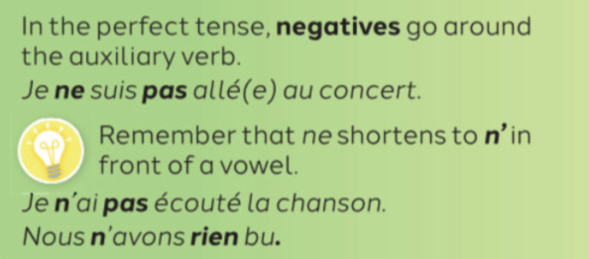
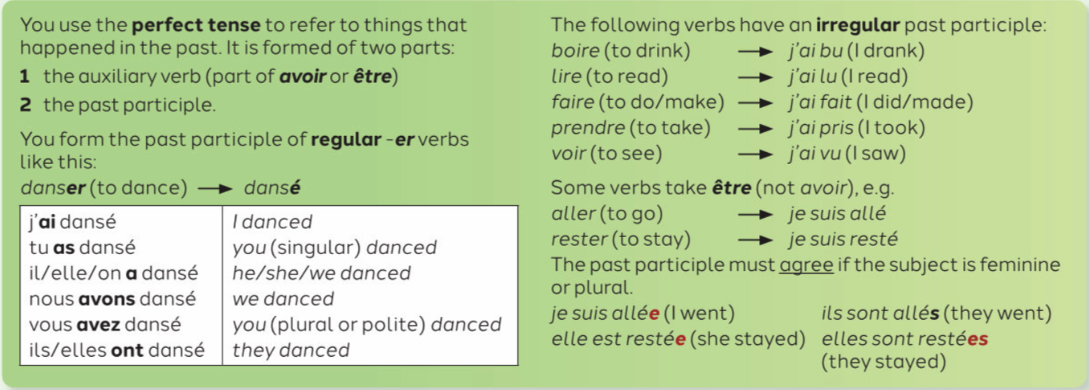

Present Tense
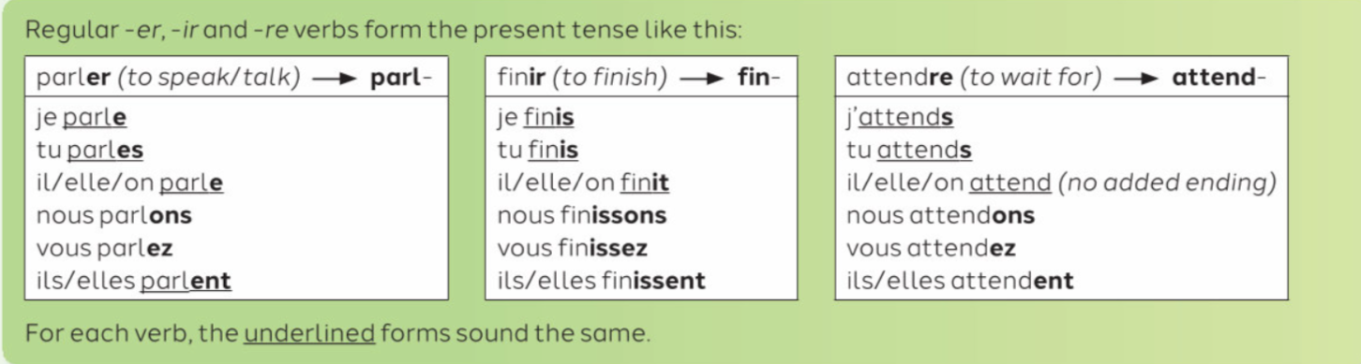

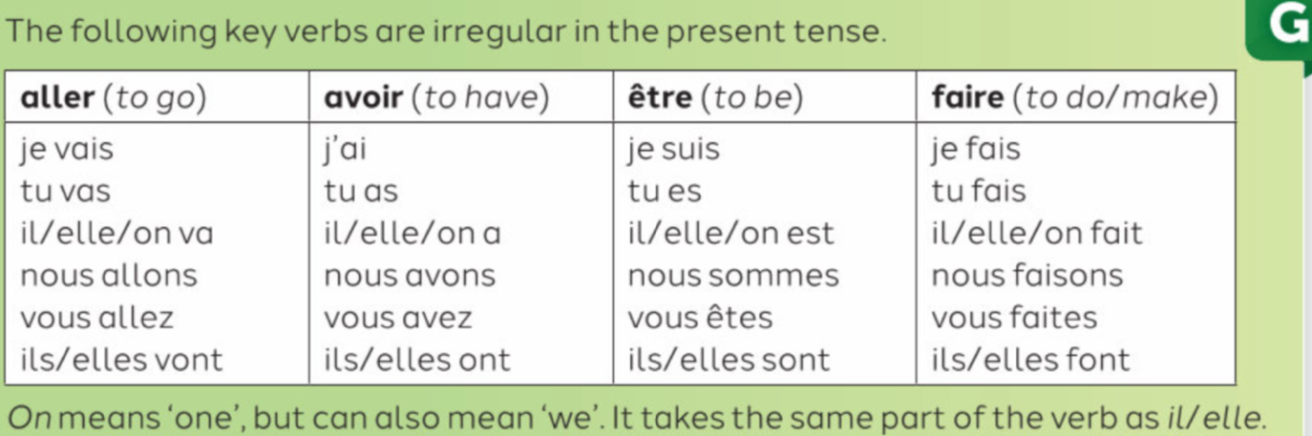
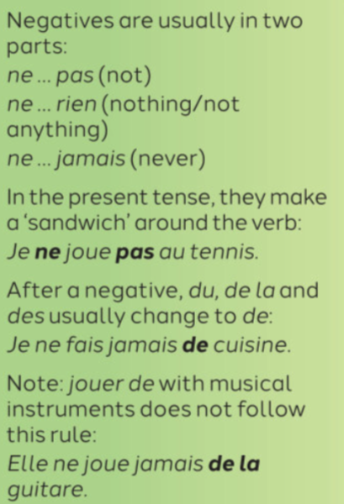

Near Future Tense

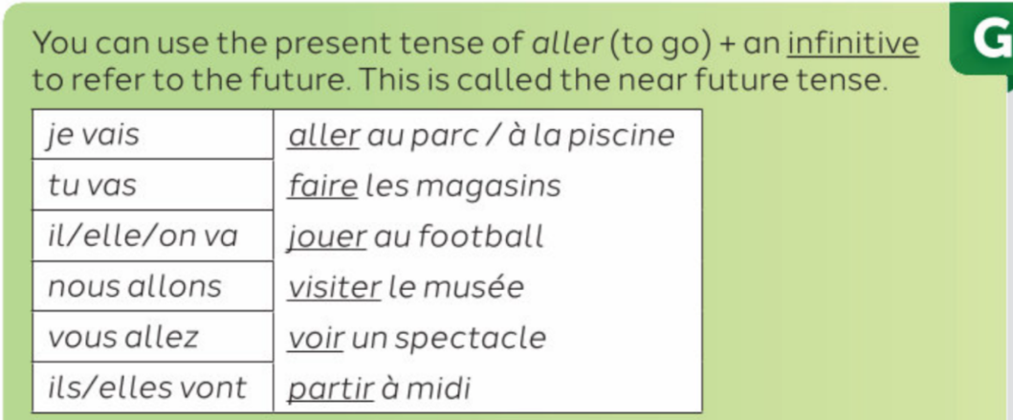

Verbs of opinion
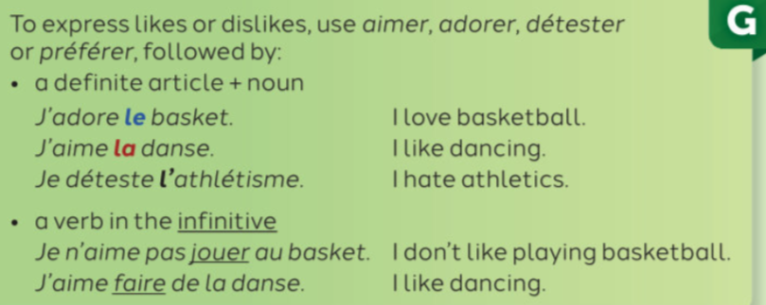

Forming questions
